ESF – Vzdělávací příležitost
Inovace ve vzdělávání - kód: 01.16.
- označení: OI 11/13
Vyučovaný předmět: Informatika | Třída: 5.A
Téma hodiny: E-mail

Cíl hodiny (aktivity):
Žák si zopakuje otevření www-stránky, vstup do emailové schránky, práci s adresářem, tvorbu textového dokumentu s uložením, schránku Windows, zasílání a přijímání emailů
Průběh hodiny:
- Vzorové řešení zadaných úkolů
- Samostatná práce
Pomůcky:
PC, programové vybavení PC, dataprojektor
Zdroje: PrtScn
Pracovní list vypracoval: Vítězslav Šos

Pracovní list ověřil: Vítězslav Šos Datum ověření: 7.2.2011

E-mail - tichá pošta
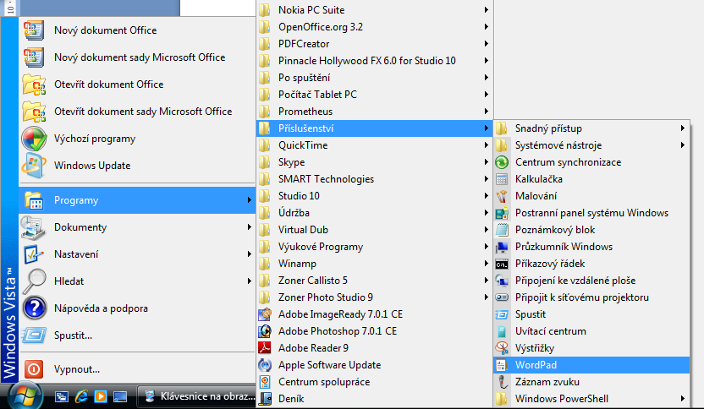
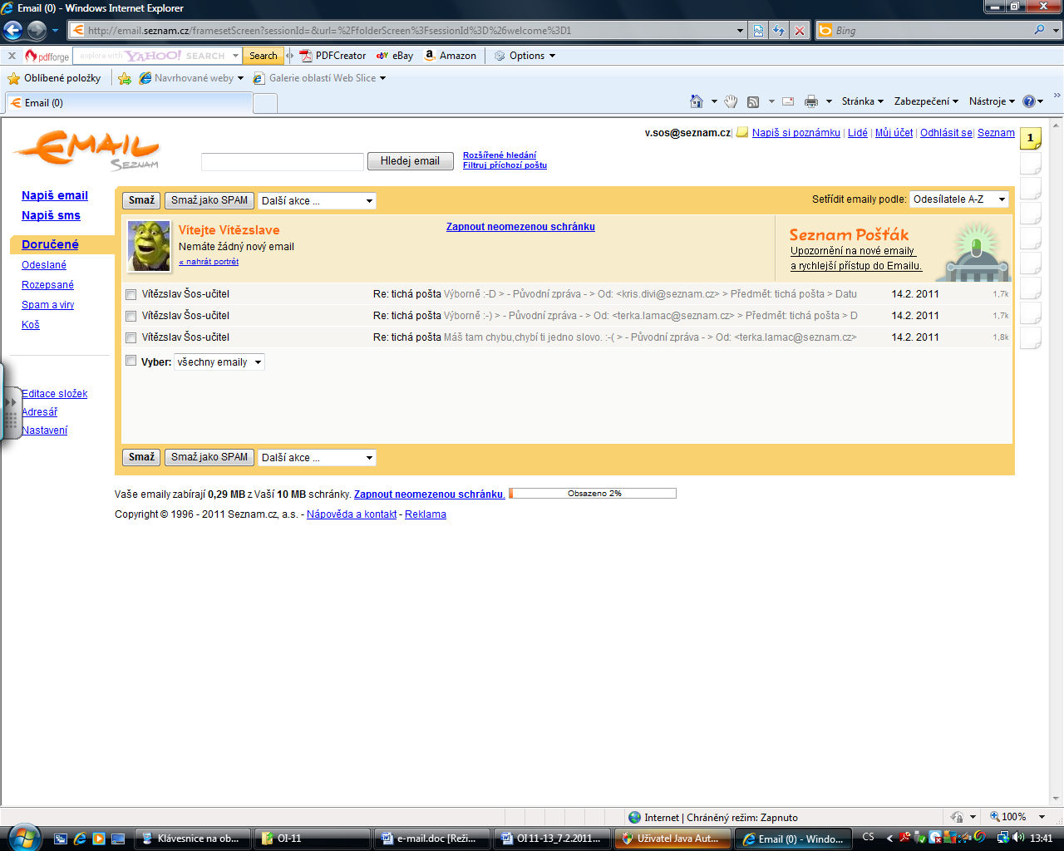
- Otevři program WordPad a ulož si do něj slovo získané od učitele.
- Práci ulož do své složky na server pod názvem pošta.rtf.
- Vstup do své emailové schránky.
- Zkontroluj správnost uložených adres spolužáků v adresáři.
- Dané slovo napiš do textu emailu a rozešli ho emailem všem svým spolužákům ve skupině pomocí adresáře s předmětem emailu Tichá pošta.
- Čekej na příchozí emaily od spolužáků a doručená slova zapisuj do dokumentu pošta.rtf.
- Po přijetí posledního slova vytvoř z těchto slov smysluplnou větu a zapiš ji do svého dokumentu. Ulož dokument pošta.rtf.
- Zkopíruj tuto větu pomocí schránky Windows do textu emailu, předmět Věta a pošli ji učiteli v.sos@seznam.cz.
- Čekej na email od učitele o správnosti či nesprávnosti věty.

